SNJEGULJICA I SEDAM PATULJAKA
Odgovaraj punom rečenicom.
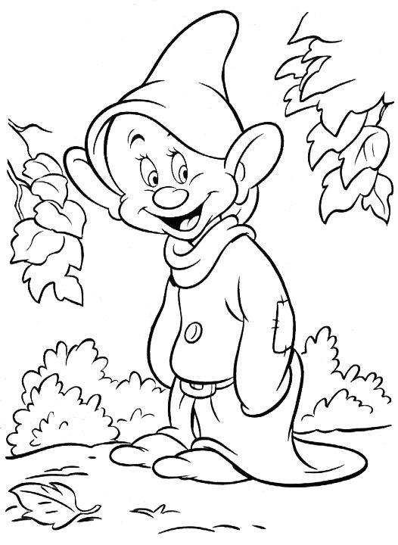
- Tko je glavni lik u ovom crtanom filmu?
______________________________________________________
- Navedi sporedne likove.
______________________________________________________
- Što je zla maćeha pitala svakoga dana svoje ogledalo?
______________________________________________________
- Kakva je bila Snjeguljica? Navedi njene 3 osobine.
_____________________________________________________
_____________________________________________________
- Navedi jedan način kako se zla maćeha pokušala riješiti Snjeguljice.
_____________________________________________________
- Nacrtaj 3 životinje koje si zamjetio u crtiću.

- Gdje su radili patuljci? Oboji.

U školi u rudniku u trgovini

- Kakvi su bili patuljci prema Snjeguljici?
_____________________________________________________
- Koji događaj ti je bio najljepši? Objasni zašto.
____________________________________________________
____________________________________________________

- Nacrtaj Snjeguljicu i njenih 7 patuljaka. Ne zaboravi ih obojati!

